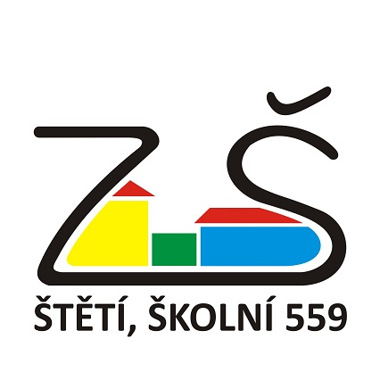
ZŠ Školní,
Štětí


Podkrušnohorské gymnázium Most "A"


Gymnázium Jateční, Ústí n. L.

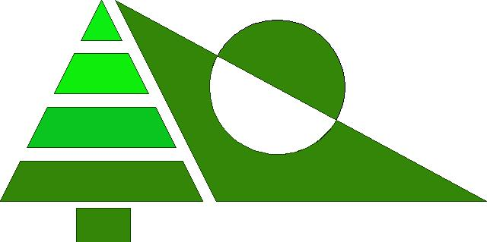
ZŠ Buzulucká Teplice

Podkrušnohorské gymnázium Most


Gymnázium Jateční Ústí n. L.


ZŠ Duhová cesta Chomutov

Podkrušnohorské gymnázium Most "B"

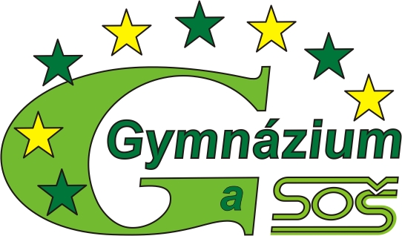
Gymn. a SOŠ dr. V. Šmejkala, Ústí n. L.


ZŠ Lovosice,
Sady pionýrů

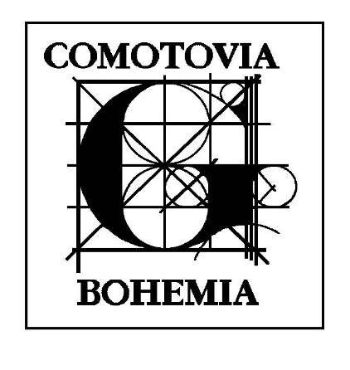
Gymnázium Chomutov


4. ZŠ V. Talicha
Most

ZŠ Buzulucká,
Teplice


Gymnázium V. Hlavatého Louny


7. ZŠ J. Arbesa
Most

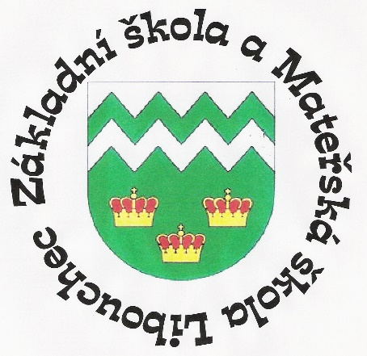
ZŠ a MŠ Libouchec

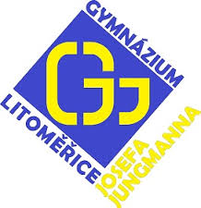
Gymn. J. Jungmanna, Litoměřice

Gymn. J. Jungmanna, Litoměřice


ZŠ Hornická Chomutov


ZŠ a MŠ Povrly "A"

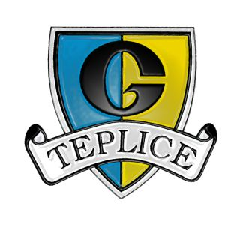
Gymnázium
Teplice "A"

ZŠ a MŠ Povrly "B"


SPŠ Resslova
Ústí n. L.

Gymnázium Teplice

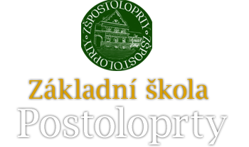
ZŠ Postoloprty


ZŠ J. A. Komenského, Louny

Gymnázium Teplice "B"


ZŠ Stříbrnická
Ústí n. L.


Gymnázium Žatec


Biskupské gymnázium Bohosudov

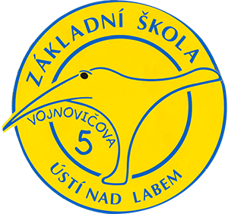
ZŠ Vojnovičova
Ústí n. L.

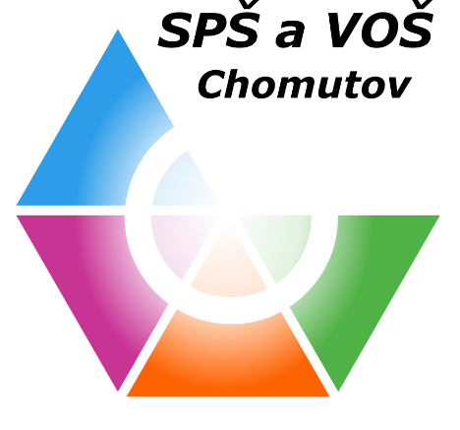
SPŠ a VOŠ Chomutov

7. ZŠ J. Arbesa
Most

ZŠ Vojnovičova
Ústí n. L.

4. ZŠ V. Talicha
Most


Gymnázium Žatec


ZŠ a MŠ Kosmonautů, Děčín

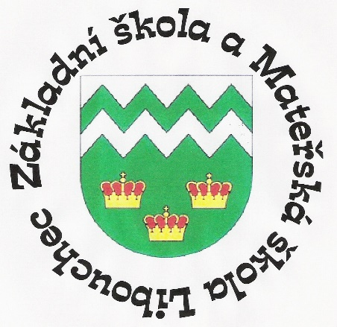
ZŠ a MŠ Libouchec

